https://youtu.be/eXmiZC4ooVI
H1_VM_WindowsVersion
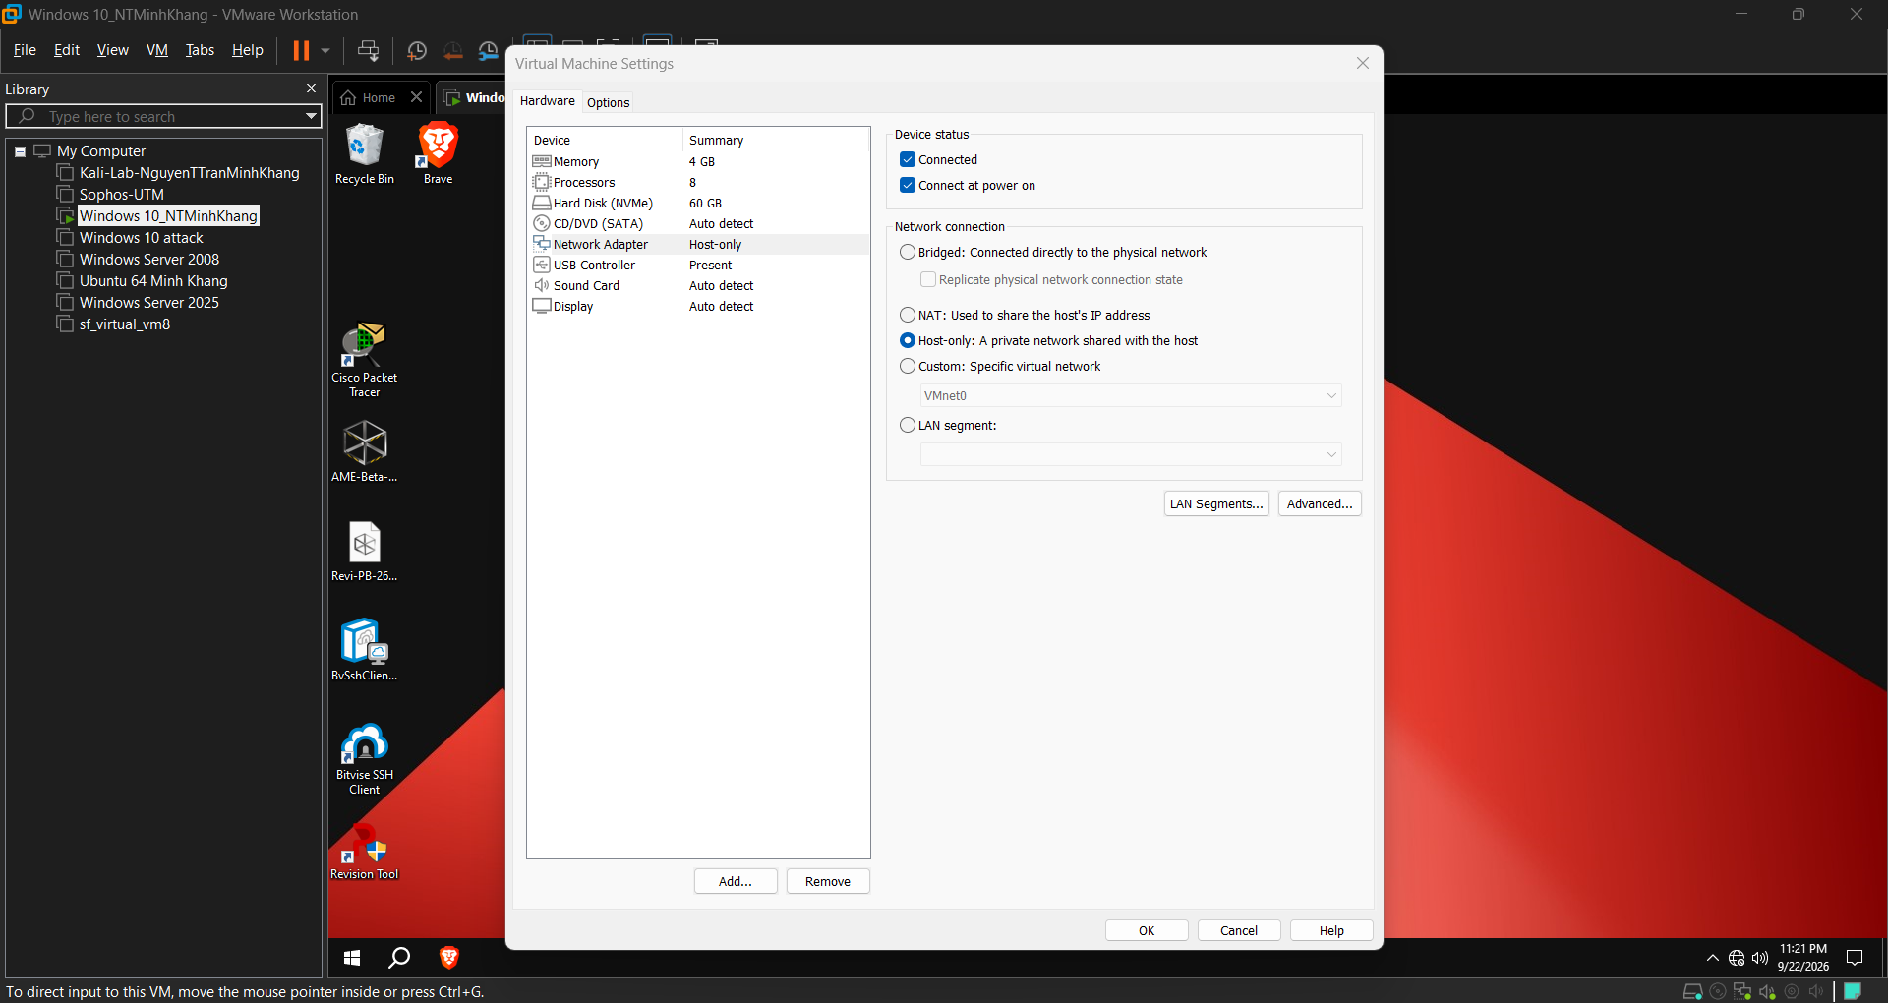
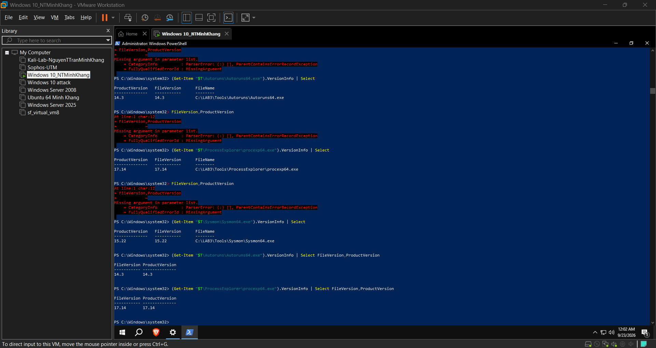
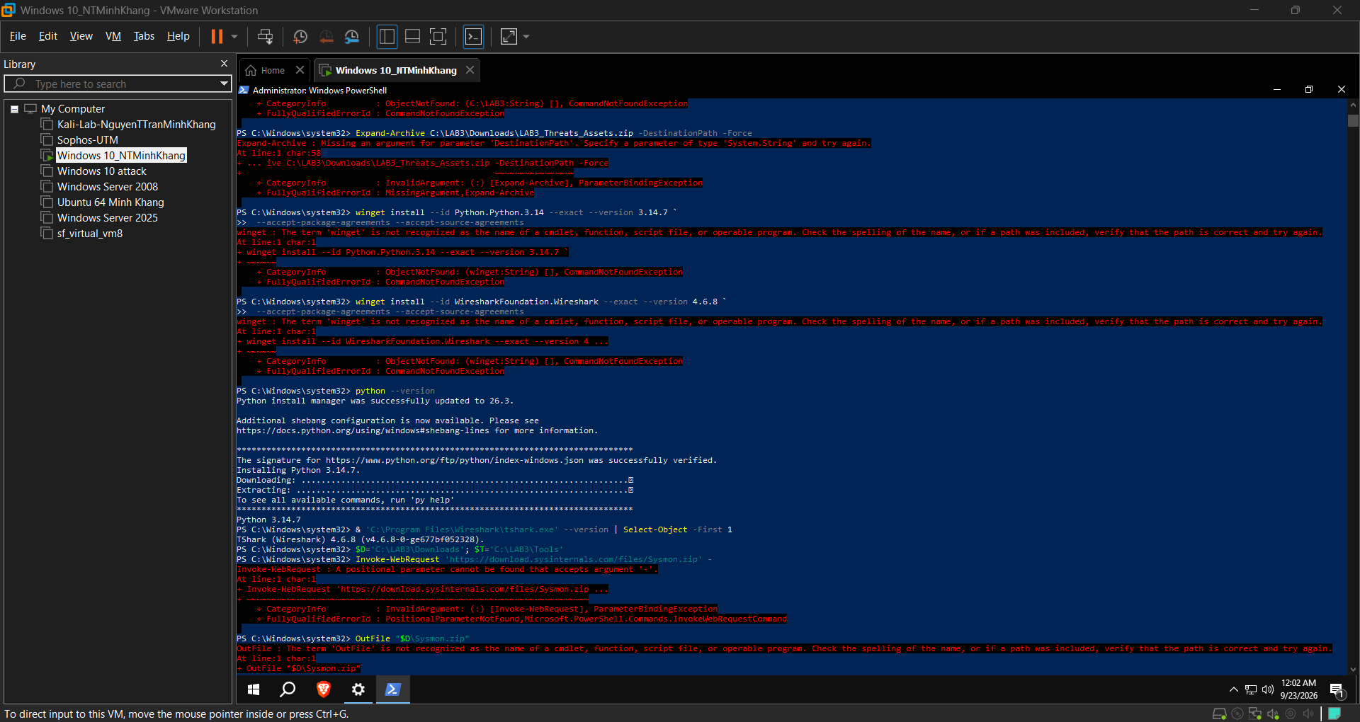
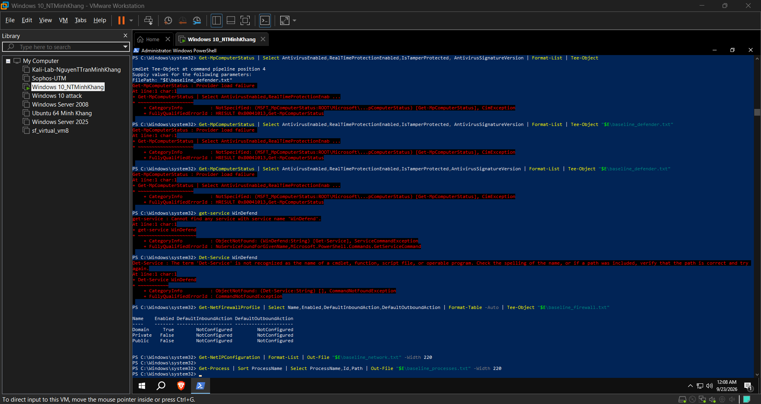
Thực hành
- Tình huống 1
ID 1: hành động vô ý
ID 2: hành động cố ý
ID 3: thảm họa tự nhiên
ID 4: lỗi kỹ thuật
ID 5: lỗi quản lý
- Tình huống 2
